Дата:29.10.2021 г.
Преподаватель: Тюлин С.О.
Группа: 2ТЭМ
Дисциплина: ОП.02 Техническая механика
Пара: 3-я
Тема 1.2. Плоская система сил: практическое занятие № 2 Плоская система произвольно расположенных сил. Определение реакций опор балок. Контрольная работа № 1
Цель занятия образовательная: научить студентов выполнять решение задач на определение опорных реакций в балках
Цель занятия воспитательная: вызвать интерес у студентов к использованию на практике полученных знаний и умений; развивать у них интерес к выбранной специальности, дисциплинированность, ответственность за выполняемую работу
Цель занятия развивающая: развитие аналитического и логического мышления студентов

Контрольная работа № 1

Контрольная работа рассчитана на 40 минут. Она выполняется на отдельном двойном тетрадном листе в клетку и оформляется следующим образом. На первой странице (обложке) двойного листа, отступив примерно 10 клеточек сверху, студент пишет:

Контрольная работа
по дисциплине ОП.02 Техническая механика
студента 2 курса группы 2ТЭМ
специальности 23.02.05
ГПОУ «ГАТТ» ГОУВПО «ДонНТУ»
__________________________________________ (Фамилия, имя, отчество в родительном падеже)

Вариант № ______

Номер варианта пишется чуть ниже после ФИО студента на этом же листе. На каждой странице должны быть оставлены поля.
Выполнение обязательной контрольной работы нужно начинать со второй страницы, на которую надо переписать условие всех заданий.
Давать ответы на первый и второй вопрос можно в произвольном порядке, но сохраняя нумерацию, которая дана в билете.

Номера вариантов студенты выбирают по таблице 1.

Таблица 1 – Список учебной группы 2ТЭМ и номера вариантов

№ п/п | Фамилия, имя, отчество студента | № варианта
 | Андреев Андрей Русланович | 1
 | Гончарук Аяз Набиевич | 2
 | Детков Николай Александрович | 1
 | Добржанский Данил Романович | 2
 | Костенко Владимир Владимирович | 1
 | Князев Евгений Андреевич | 2
 | Кузьмин Владислав Сергеевич | 1
 | Кулак Николай Викторович | 2
 | Лакомов Дмитрий Владимирович | 1
 | Полтавский Никита Сергеевич | 2
 | Сирман Никита Евгеньевич | 1
 | Хардиков Глеб Артурович | 2

Задания для выполнения обязательной контрольной работы
Задача № 1
Определить усилия в стержнях кронштейна, который удерживает груз по следующей схеме.
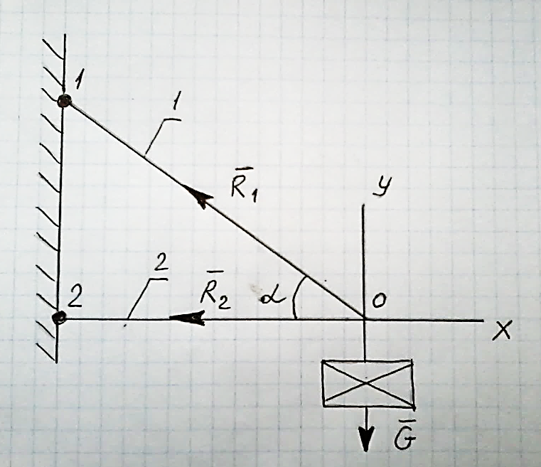
Примечание: задача решается последовательно в полном объёме (с зарисовкой схем и текстовыми пояснениями), используя следующие данные.
Вариант № 1: G = 45 Н, α= 60⁰
Вариант № 2: G = 35 Н, α= 30⁰
Задача № 2
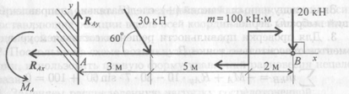
Одноопорная (защемленная) балка нагружена сосредоточенными силами и парой сил (рис. 1). Определить реакции заделки.
Рисунок 1 – Одноопорная (защемленная) балка

Для решения задачи в качестве примера берём рис.1, но при её выполнении на рисунке необходимо выполнить некоторые изменения, согласно нижеуказанных значений вариантов. Поэтому при зарисовке схемы каждый вариант записывает свои значения. Номера вариантов указаны в таблице 1.

Вариант № 1:
- расстояние от точки А до точки действия наклонной силы 2 м, значение этой силы 25 кН, угол наклона 30⁰;
- расстояние от точки действия наклонной силы до пары сил со значением 80 кНм – 4 м;
- расстояние от точки действия пары сил до точки В – 1,5 м;
- значение вертикальной силы, приложенной в точке В 15 кН.
Вариант № 2:
- расстояние от точки А до точки действия наклонной силы 2,5 м, значение этой силы 35 кН, угол наклона 45⁰;
- расстояние от точки действия наклонной силы до пары сил со значением 120 кНм – 3 м;
- расстояние от точки действия пары сил до точки В – 2,5 м;
- значение вертикальной силы, приложенной в точке В 10 кН.

После этого выполняем решение задач

После выполнения контрольной работы, в конце пары, необходимо переснять её и отправить мне на почту: sergtyulin@mail.ru

